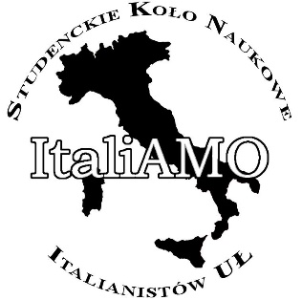
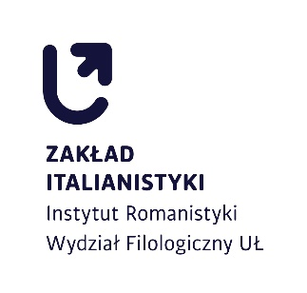

Ogólnopolskie Sympozjum Młodych Onomastów
organizowane przez Studenckie Koło Naukowe ItaliAMO
i Zakład Italianistyki Uniwersytetu Łódzkiego
pt. Nazwy własne jako zasób języka i kultury
(19.05.2023)

FORMULARZ ZGŁOSZENIOWY

Imię i nazwisko:
Stopień:
Afiliacja:
Adres mailowy:
Adres do korespondencji pocztowej:
Numer telefonu:
Tytuł wystąpienia:
……………………………………………………………………………………………………………………………………………………………………………………………………

Abstrakt (ok. 200 słów):
…………………………………………………………………………………………………………………………………………………………………………………………………….
……………………………………………………………………………………………………………………………………………………………………………………………………
……………………………………………………………………………………………………………………………………………………………………………………………………
……………………………………………………………………………………………………………………………………………………………………………………………………

